ACTA DE REUNION

|  |  |
| --- | --- |
| **1. Consecutivo:** |  |
| **2. Referencia:** | **CONVOCATORIA A TERCERA SEMANA DE DESARROLLO INSTITUCIONAL** |
| **3. Fecha:** | 09 de Marzo de 2024 |
| **4. Lugar:** | Salón sede subdirectiva ASINORT Convención. |
| **5. Redactada por:** | BETSI QUINTERO PORTILLO, XIOMARA TRIADO ALVAREZ, LILIANA P. PEREZ |

|  |  |
| --- | --- |
| **6. Asistentes:** | **Convocados Nombre Dependencia/cargo** |
| **RECTORA Y DOCENTES DE LA**  **IER LUIS EDUARDO PEREZ** |
|  |
|  |
| **7. Ausentes:** | ILVA PACHECO SARABIA |
|  |
|  |

|  |  |  |  |
| --- | --- | --- | --- |
| **8. Distribuir a:** | **Convocados** | **Nombre** | **Dependencia /cargo** |
|  | | |
| **9. Resumen:** | **Objetivos:** | | |
| * Realizar trabajo de desarrollo institucional. | | |
| **Puntos a tratar**: | | |
| 1. Saludo y oración. 2. presentación de docentes nuevos. 3. socialización circular 05 del periodo de prueba y evaluación de desempeño. 4. descanso 5. seguimiento a los compromisos por gestiones.  * planes de fortalecimiento académico. * plan de prevención de todo tipo de violencia contra niñas, niños, jóvenes y adolescentes. * inventarios.  1. seguimiento a la actualización de los planes de área. 2. compromisos y productos. | | |

|  |  |
| --- | --- |
| **Nº** | **10. Desarrollo puntos a tratar** |
| 1 | Se dio inicio con la oración a cargo de la docente Maria, luego saludo y presentación a cargo de la  rectora. |
| 2 | Presentación de los docentes nuevos. |
| 3 | Seguidamente el docente José Luis (Invitado como apoyo) para socializo la circular 05 y o6 de la evaluación en periodo de prueba y evaluación de desempeño respectivamente. |
| 4 | Descanso |
| 4 | Intervención de la doctor Xiomara Urón, la sub secretaria de educación presentó un saludo fraternal a los convocado y realizó aclaraciones sobre media técnica y reorientó trabajo para esta jornada y la siguiente (16 de marzo 2024) en cuanto a ajustes al PEI para solicitar concepto técnico y visita de inspección y vigilancia para legalización de la media técnica. |
| 5 | Se realizó el seguimiento a los compromisos por gestiones, liderado por la docente Mairena Bayona. |
| 6 | Se compartió con todos los grupos de gestiones los ajustes realizados a los documentos del PMI y a la Autoevaluación Institucional.   * socialización del inventario a cargo de la rectora. |
|  |  |

|  |  |  |  |  |  |
| --- | --- | --- | --- | --- | --- |
| **11. Acciones – Tareas – Compromisos** | | | | | |
| **Nº** | **Descripción** | **Responsable** | **Prioridad (A, M, B)** | **Fecha Prevista** | **Fecha Real** |
| 1 | Listado de necesidades | docentes |  |  |  |
| 2 | Hoja de vida función pública | Docentes nuevos |  |  |  |
| 3 | Reporte de riesgos en cada sede | Docentes |  |  |  |
| 4 | Revisión del manual de funciones | Gestión administrativa |  |  |  |
| 5 | PEI | Gestión  académica |  |  |  |
| 6 | Plan de gestión de riesgos | Gestión comunitaria |  |  |  |
| 7 | modificación SIEE según ajustes del PEI | Gestión directiva |  |  |  |
|  |  |  |  |  |  |

|  |  |
| --- | --- |
| **12. Decisiones** | |
| **Nº** | **Descripción** |
| 1 | Distribución de los ajustes que requiere el PEI y sus Anexos |
| 2 |  |
| 3 |  |

|  |  |  |
| --- | --- | --- |
| **13. Informaciones** | | |
| **Nº** | **Descripción** | **Informante** |
|  |  | *De quien es el compromiso de informar* |

|  |  |  |
| --- | --- | --- |
| **14. Participantes** | | |
| **Nombre** | **Dependencia/cargo** | **Firmas** |
|  |  |  |

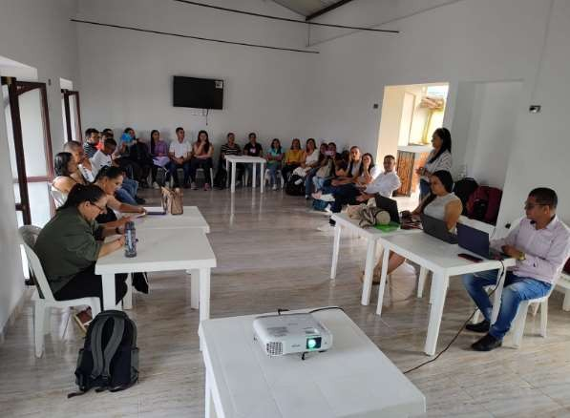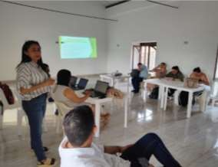

EVIDENCIAS

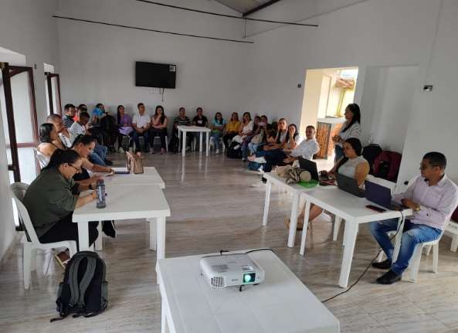

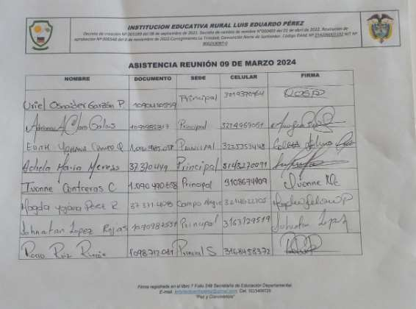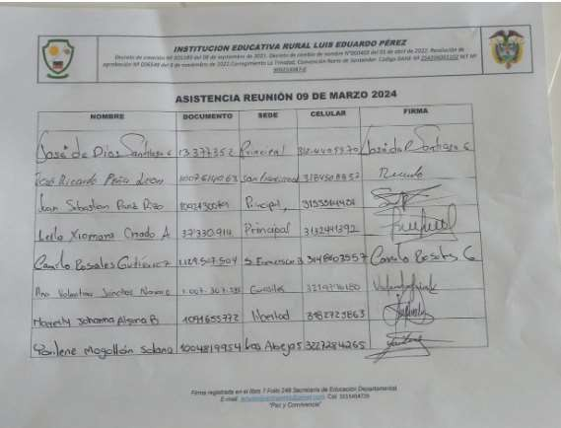ASISTENCIA

